Протокол № 157
Заседания Совета
СРО НП «Строй Форум»
(далее по тексту «Партнерство»)

г. Нижний Новгород 22 октября 2012 г.

На заседании присутствуют:
6 членов Совета СРО НП «Строй Форум» из 7:
Явка членов - 85%. Кворум имеется. Заседание правомочно.

Для ведения заседания единогласно избраны:

Председателем заседания – Жукова Лидия Валерьевна
Секретарем заседания – Самусевич Никита Альбертович

Председатель заседания Жукова Л.В. объявила ПОВЕСТКУ ДНЯ:

1. Принятие решения о внесении изменений в свидетельства о допуске к работам по строительству, реконструкции капитальному ремонту объектов капитального строительства, а также особо опасных и технически сложных объектов капитального строительства (кроме объектов использования атомной энергии), и относящихся к сфере деятельности СРО НП «Строй Форум» членам Партнерства. (Приложение № 1 к Протоколу от 22 октября 2012 г. № 157).

2. Принятие решения о внесении изменений в реестр членов СРО НП «Строй Форум». (Приложение № 2 к Протоколу от 22 октября 2012 г. № 157).

По первому вопросу:
СЛУШАЛИ: Председателя заседания Жукову Л.В.
ГОЛОСОВАЛИ: «ЗА» - единогласно.
РЕШИЛИ:
Внести изменения в Свидетельства о допуске к работам по строительству, реконструкции, капитальному ремонту объектов капитального строительства, которые оказывают влияние на безопасность объектов капитального строительства, а также особо опасных и технически сложных объектов капитального строительства (кроме объектов использования атомной энергии) организациям, соответствующим требованиям, предъявляемым к заявляемым видам работ и предоставившим необходимые документы (Приложение № 1 к Протоколу от 22 октября 2012 г. № 157):

- ЗАО СПК «ГроссБау» ИНН 7701888531

По второму вопросу:
СЛУШАЛИ: Председателя заседания Жукову Л.В.
ГОЛОСОВАЛИ: «ЗА» - единогласно.
РЕШИЛИ:
Внести изменения в реестр членов СРО НП «Строй Форум» в связи с внесением изменений в Свидетельства о допуске к работам членов СРО НП «Строй Форум». (Приложение № 2 к Протоколу от 22 октября 2012 г. № 157).

Настоящий протокол подписали:


Председатель заседания ________________ Жукова Лидия Валерьевна

Секретарь заседания ________________________ Самусевич Никита Альбертович

Приложение 1
к Протоколу Заседания
Совета СРО НП «Строй Форум»
от 22 октября 2012 г. № 157

Регистрационный номер  Свидетельства о допуске | Наименование организации/ИП | ИНН | Местонахождение
№ 0293.06-2010-7701888531-С-160 | Закрытое акционерное общество Строительно-проектная компания «ГроссБау» | 7701888531 | 105082, г. Москва, Малый Гавриков переулок, д.29/24, стр. 3
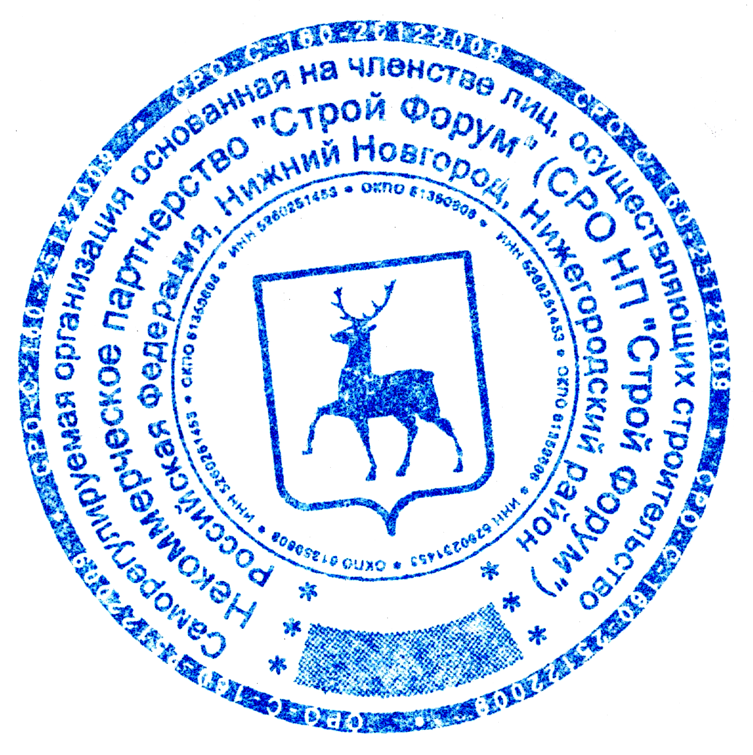

Генеральный директор Самусевич Никита Альбертович

